1. **功能頁面背景資料**

|  |  |  |  |
| --- | --- | --- | --- |
| 功能頁面名稱 | | 日報管理模組-晴雨表總覽 | |
| 頁面檔名 | | DailyWeatherView.aspx | |
| 隸屬模組 | | 日報管理模組 | |
| 使用權限 | |  | |
| 使用者操作流程 | | | |
| User | | | System |
| 1 |  | |  |
| 2 |  | |  |
| 3 |  | |  |
| 4 |  | |  |
| 5 |  | |  |

1. **共用Session及Utility類別列表**
   1. **既有共用Session**

|  |  |  |
| --- | --- | --- |
| Session名稱 | 用途說明 | 產生頁面 |
| UserName | 使用者ID | login.aspx |
| Name | 使用者暱稱or名稱 | login.aspx |
| CompanyName | 公司名稱 | login.aspx |
| DatabaseName | 資料庫名稱 | login.aspx |
| PID | 專案PID | Site1.Master |

* 1. **新增共用Session**

|  |  |  |
| --- | --- | --- |
| Session名稱 | 用途說明 | 產生頁面 |
|  |  |  |

* 1. **Utility類別**

|  |  |  |
| --- | --- | --- |
| 類別名稱 | 用途說明 | 備註 |
| DBconnection | 資料庫連線資訊 |  |
| Unitlist | 常用單位列表 |  |
| array_process | 操作陣列的相關函式 | 將陣列轉換為用逗點隔開的字串 |
| str_process | 操作字串的相關函式 | 將用逗點隔開的字串轉換為陣列 |

1. **使用者介面(UI)及操作流程說明**
   1. **PageLoad**

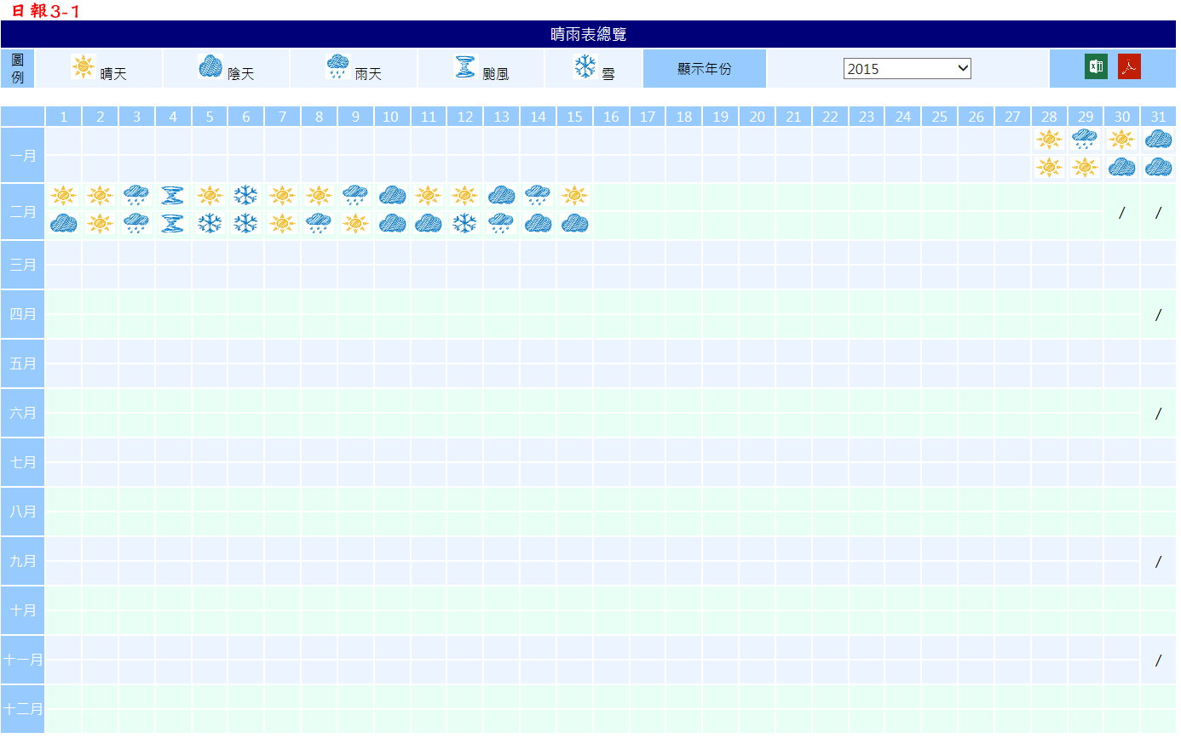

1. 顯示年份▼預設代入今年年份，並往前10年可供選擇
2. 下方表格自動代入今年資料，天氣資料(上午/下午)儲存於Daily_Main.WeatherAM/WeatherPM，將資料庫中有值之資料依其日期(Daily_Main.Date)置換成圖示(Height:25px；Width:35px)後代入格子，如晴天→****、陰天→****、雨天→****、颱風→****、雪→****
   1. **顯示年份▼.SelectChanged**
3. 依據使用者所選之年份，重新載入晴雨表資料
4. 天氣資料(上午/下午)儲存於Daily_Main.WeatherAM/WeatherPM，將資料庫中有值之資料依其日期(Daily_Main.Date)置換成圖示(Height:25px；Width:35px)後代入格子，如晴天→****、陰天→****、雨天→****、颱風→****、雪→****
   1. **(匯出EXCEL).Click**

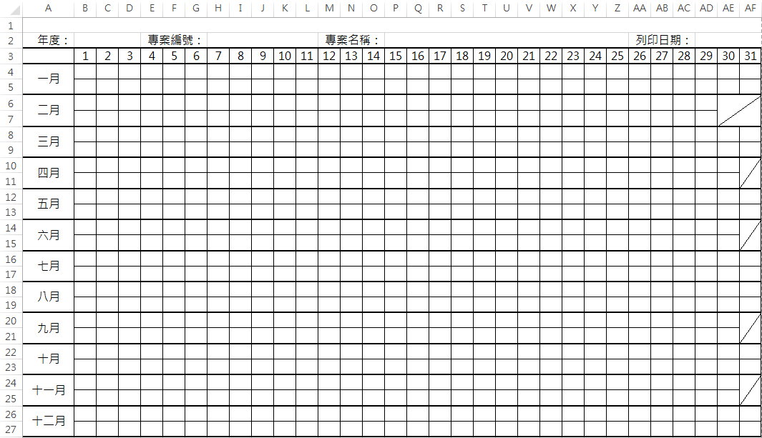

1. 點選後匯出晴雨表之EXCEL電子檔
2. 格式如上圖(晴雨表匯出樣板.xls)
   1. A1儲存格放置公司名稱(Session("CompanyName"))
   2. B2儲存格放置所選年份(顯示年份▼.SelectedValue)
   3. H2儲存格放置專案編號(Select ProjectCode From ProjectM0 Where PID=Session("PID"))
   4. P2儲存格放置專案名稱(Select ProjectName From ProjectM0 Where PID=Session("PID"))
   5. AD2儲存格放置今天日期
   6. B4：AF27置入晴雨表內容(From Daily_Main.WeatherAM/ WeatherPM)，皆以一中文字代替，如晴天→晴、陰天→陰、雨天→雨、颱風→颱、雪→雪
3. 匯出之檔案名稱為：[ProjectM0.ProjectCode]+"_"+顯示年份▼. SelectedValue +"晴雨表_"+[系統時間(年年年年月月日日時時分分秒秒)]+".xls"
   1. **(匯出PDF).Click**
4. 點選後匯出晴雨表之EXCEL電子檔
5. EXCEL格式如3.3所述
6. 先匯出EXCEL格式再轉至PDF
7. 匯出之檔案名稱為：[ProjectM0.ProjectCode]+"_"+顯示年份▼. SelectedValue +"晴雨表_"+[系統時間(年年年年月月日日時時分分秒秒)]+".pdf"